Московский финансово-юридический университет МФЮА
Направление/специальность Прикладная информатика в экономике

Отчет
По дисциплине:
Алгоритмизация и программирование

Автор:
Обучающийся 1 курса
Группы 28Прд4510
Фадеев Павел Дмитриевич

Руководитель:
Якушева Ирина Александровна

Отчет защищен с оценкой:

Сергиев Посад - 2026 г.

№4.17
Постановка задачи:
В массиве A(n) найти и напечатать номера (индексы) локальных максимумов, то есть таких ai, что a i-1 < ai >a i+1.
Описание алгоритма, словесная форма
1. Объявляются три вспомогательные функции:
- vvod() — для ручного ввода массива. В цикле от 0 до n-1 считывает значения с клавиатуры.
- randvvod()— для автоматического заполнения.
- out() — для вывода массива на экран.
2. Функция main():
- Объявляются переменные: n (размер массива), mas[100] (массив максимум на 100 элементов), x (выбор способа ввода).
3. Предлагается ввести количество элементов массива. Введённое значение сохраняется в n.
4. Вводится 1 для ручного заполнения или 0 для автоматического. Выполняется проверка:
- Если x == 1 — вызывается vvod(n, mas).
- Если x == 0 — вызывается randvvod(n, mas).
- Если введено другое значение — выводится сообщение «Некорректные данные» и программа завершается.
5. Выводится полученный массив с помощью функции out(n, mas).
6. Цикл перебирает индексы от 1 до n-2 (первый и последний элементы не могут быть локальными максимумами, так как у них нет обоих соседей). Если элемент больше предыдущего и больше следующего, то он является локальным максимумом.
- При выполнении условия выводится номер элемента i + 1.
Код программы:
include <iostream>
include <ctime>
using namespace std;

void vvod(int n, int mas[100])
{
cout << "Введите элементы массива" << endl;
for (int i = 0; i < n; i++) {
cin >> mas[i];
}
}

void randvvod(int n, int mas[100])
{
for (int i = 0; i < n; i++) {
mas[i] = rand() % 201 - 100;
}
}

void out(int n, int mas[100])
{
for (int i = 0; i < n; i++) {
cout << mas[i] << " ";
}
cout << endl;
}

int main()
{
srand(time(0));
setlocale(LC_ALL, "rus");
int n, mas[100], x;
cout << "Введите количество элементов в массиве: " << endl;
cin >> n;
cout << "Введите 1 для ручного заполнения массива и 0 для автоматического: " << endl;
cin >> x;
if (x == 1) vvod(n, mas);
else if (x == 0) randvvod(n, mas);
else {
cout << "Некорректные данные." << endl;
return 0;
}
cout << "Полученный массив: " << endl;
out(n, mas);
cout << endl;

cout << "Номера локальных максимумов: " << endl;
for (int i = 1; i < n-1; i++) {
if (mas[i] > mas[i - 1] and mas[i] > mas[i + 1]) cout << i + 1 << " ";
}
}

Результаты работы программы:
- 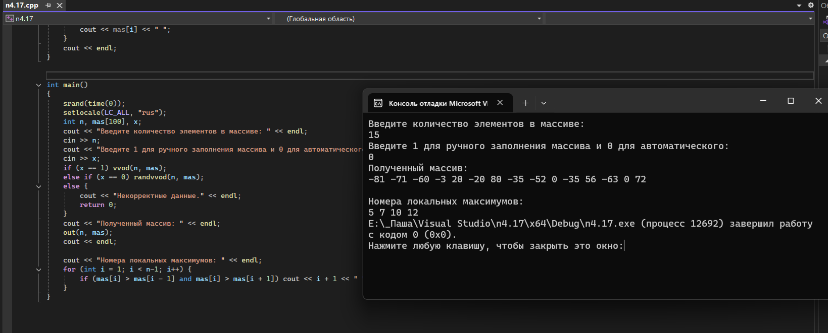
- 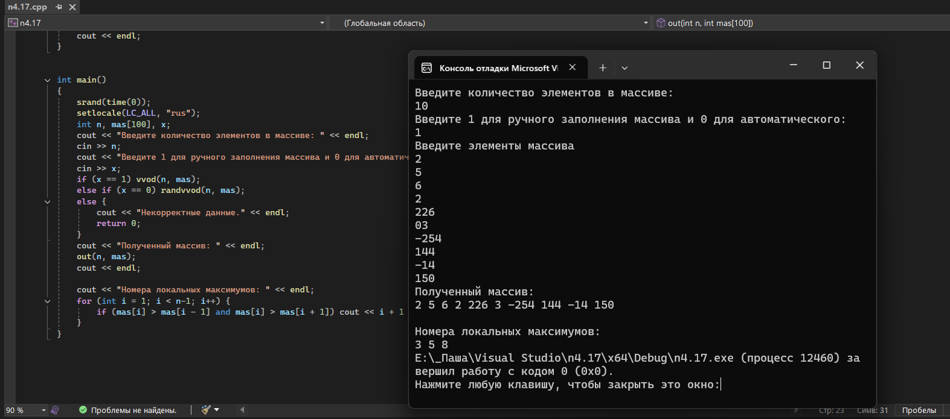
- 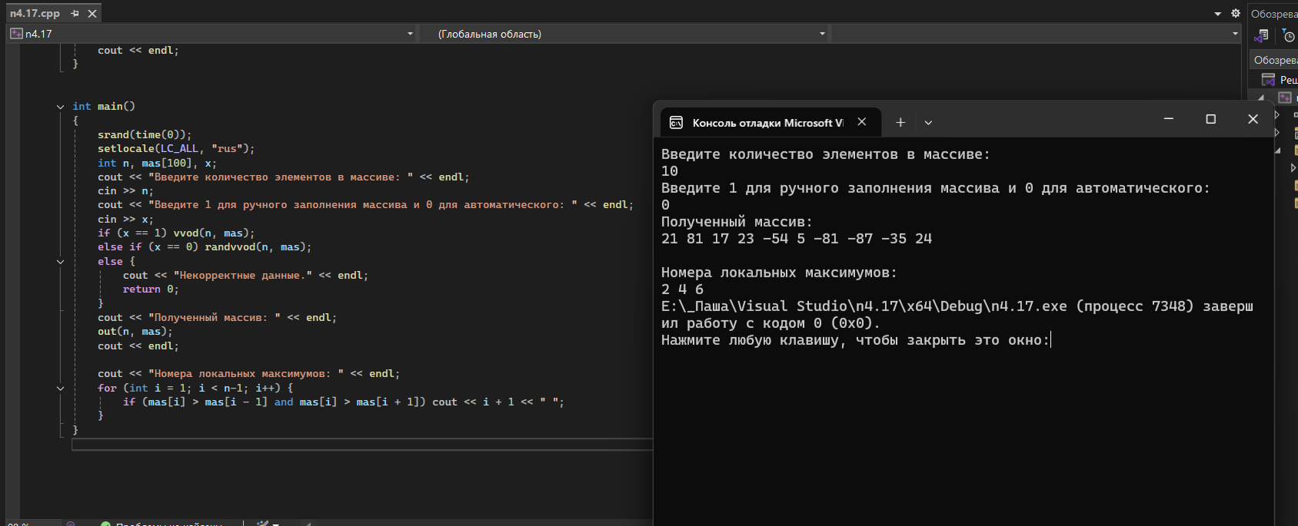

№4.13
Постановка задачи:
Дан массив A(n). Все положительные его элементы поместить в начало массива B(n), а отрицательные – в начало массива C(n). Подсчитать количество тех и других.
Описание алгоритма, словесная форма:
1. Объявляются три вспомогательные функции:
- vvod() — для ручного ввода массива. В цикле от 0 до n-1 считывает значения с клавиатуры.
- randvvod()— для автоматического заполнения.
- out() — для вывода массива на экран.
2. Функция main():
mas[100] — исходный массив, b[100] — массив для положительных чисел, c[100] — массив для отрицательных чисел, ind_b и ind_c — индексы для заполнения массивов b и c (изначально равны 0), n — размер массива, x — выбор способа ввода.
4. Вводятся n и x, программа заполняет массив выбранным способом.
5. Выводится исходный массив.
6. Основной алгоритм разделения:
- Запускается цикл for (int i = 0; i < n; i++), который проходит по всем элементам исходного массива.
- Внутри цикла проверяется значение mas[i]:
- Если mas[i] > 0 — число положительное. Оно записывается в массив b по индексу ind_b, затем ind_b увеличивается на 1.
- Если mas[i] < 0 — число отрицательное. Оно записывается в массив c по индексу ind_c, затем ind_c увеличивается на 1.
7. После завершения цикла переменные ind_b и ind_c содержат количество элементов в каждом из массивов.
8. Программа выводит:
- Длину массива b (значение ind_b) и сам массив (вызов out(ind_b, b)).
- Длину массива c (значение ind_c) и сам массив (вызов out(ind_c, c)).

Код программы:
include <iostream>
include <ctime>
using namespace std;

void vvod(int n, int mas[100])
{
cout << "Введите элементы массива:" << endl;
for (int i = 0; i < n; i++) {
cin >> mas[i];
}
}

void randvvod(int n, int mas[100])
{
for (int i = 0; i < n; i++) {
mas[i] = rand() % 201 - 100;
}
}

void out(int n, int mas[100])
{
for (int i = 0; i < n; i++) {
cout << mas[i] << " ";
}
cout << endl;
}

int main()
{
srand(time(0));
setlocale(LC_ALL, "rus");
int n, mas[100], b[100], c[100], x;
int ind_b = 0; int ind_c = 0;
cout << "Введите количество элементов в массиве: " << endl;
cin >> n;
cout << "Введите 1 для ручного заполнения массива и 0 для автоматического: " << endl;
cin >> x;
if (x == 1) vvod(n, mas);
else if (x == 0) randvvod(n, mas);
else {
cout << "Некорректные данные." << endl;
return 0;
}
cout << "Полученный массив: " << endl;
out(n, mas);
cout << endl;

for (int i = 0; i < n; i++) {
if (mas[i] > 0) {
b[ind_b] = mas[i];
ind_b++;
}
else if (mas[i] < 0) {
c[ind_c] = mas[i];
ind_c++;
}
}
cout << "Длина массива B: " << ind_b << ", сам массив: " << endl;
out(ind_b, b);
cout << "Длина массива C: " << ind_c << ", сам массив: " << endl;
out(ind_c, c);
}

Результаты работы программы:
- 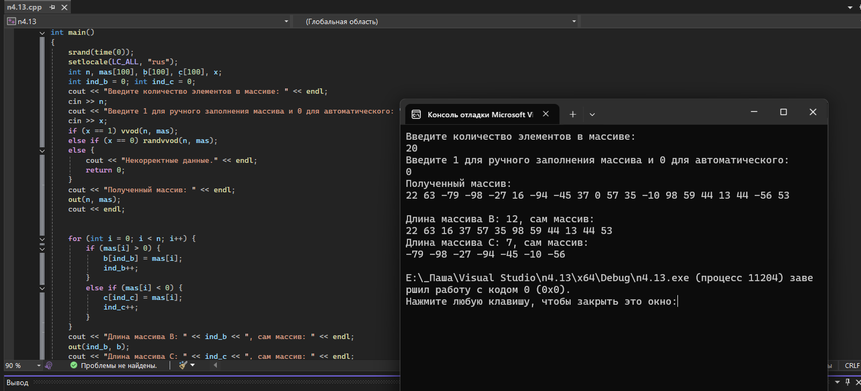
- 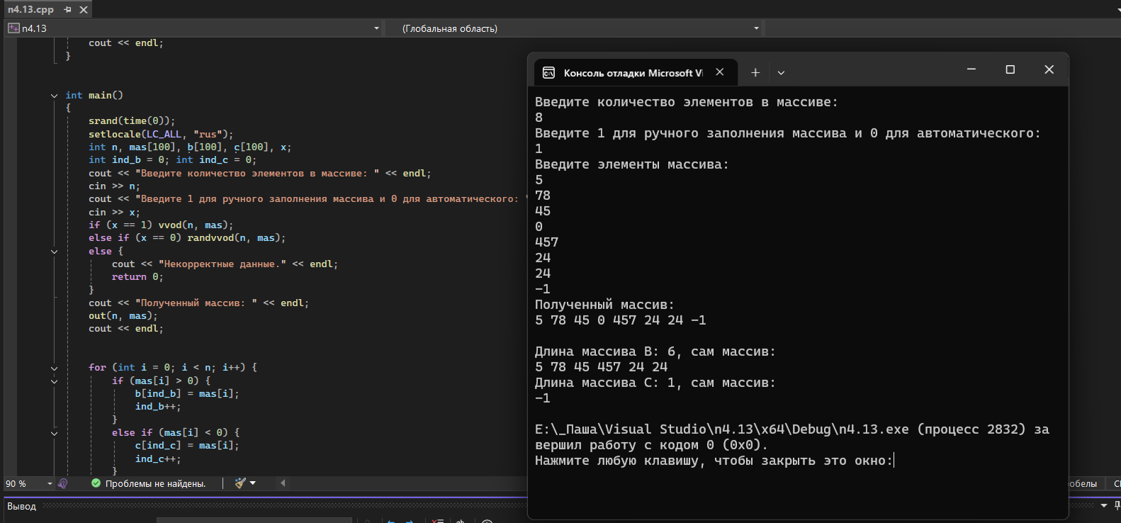
- 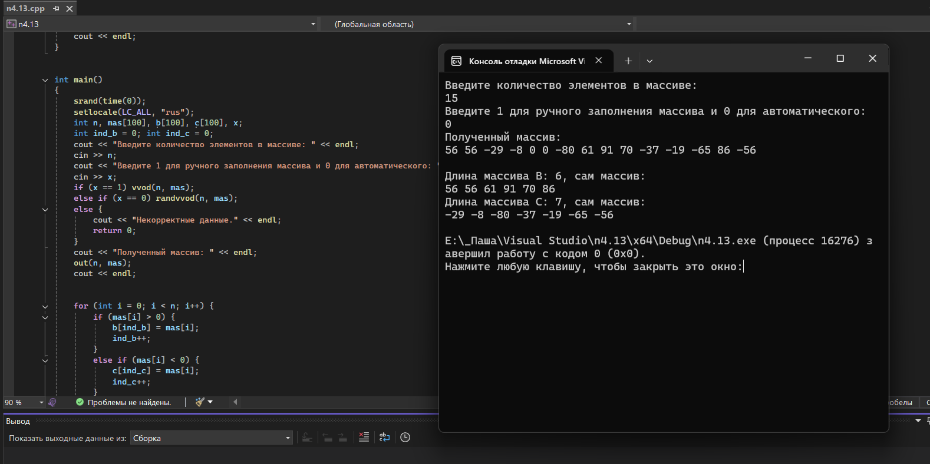

№4.31
Постановка задачи:
Осуществить циклический сдвиг элементов массива T(n) на m позиций влево, то есть получить массив tm+1, …, tn, t1, …, tm
Описание алгоритма, словесная форма:
Объявляются три функции:
- vvod() — для ручного ввода массива. В цикле от 0 до n-1 считывает значения с клавиатуры.
- randvvod()— для автоматического заполнения.
- out() — для вывода массива на экран.
2. Функция main(): n (размер массива), mas[100] (исходный массив), x (способ заполнения), m (величина сдвига).
3. Пользователь вводит n и x, программа заполняет массив.
4. Выводится исходный массив.
5. Вводится m — на сколько позиций нужно сдвинуть массив влево.
6. Вычисляется m = m % n. Это делается для того, чтобы сдвиг на число, кратное размеру массива, не выполнял лишних операций. Если m больше n, лишние полные обороты отбрасываются.
7. Алгоритм сдвига:
- Создаётся временный массив temp[100].
- В цикле for первые m элементов исходного массива копируются в temp (при сдвиге влево эти элементы пропадают из начала и должны быть перенесены в конец).
- Затем в цикле происходит сдвиг оставшихся элементов влево: mas[i] = mas[i + m]. Условие if (i + m >= n) break; предотвращает выход за границы массива.
- После этого в цикле for сохранённые в temp элементы копируются в конец массива.
8. Выводится преобразованный массив.

Код программы:
include <iostream>
include <ctime>
using namespace std;

void vvod(int n, int mas[100])
{
for (int i = 0; i < n; i++) {
cin >> mas[i];
}
}

void randvvod(int n, int mas[100])
{
for (int i = 0; i < n; i++) {
mas[i] = rand() % 201 - 100;
}
}

void out(int n, int mas[100])
{
for (int i = 0; i < n; i++) {
cout << mas[i] << " ";
}
cout << endl;
}

int main()
{
srand(time(0));
setlocale(LC_ALL, "rus");
int n, mas[100], x, m;
cout << "Введите количество элементов в массиве: " << endl;
cin >> n;
cout << "Введите 1 для ручного заполнения массива и 0 для автоматического: " << endl;
cin >> x;
if (x == 1) vvod(n, mas);
else if (x == 0) randvvod(n, mas);
else {
cout << "Некорректные данные." << endl;
return 0;
}
cout << "Полученный массив: " << endl;
out(n, mas);
cout << endl;
cout << "Введите m (на сколько единиц влево сдвинуть массив)" << endl;
cin >> m;
m = m % n;

int temp[100];
for (int i = 0; i < m; i++) {
temp[i] = mas[i];
}

for (int i = 0; i < n; i++) {
if (i + m >= n) break;
mas[i] = mas[i + m];
}

for (int i = 0; i < m; i++) {
mas[n - m + i] = temp[i];
}
cout << "Полученный массив: " << endl;
out(n, mas);
}

Результаты работы программы:
- 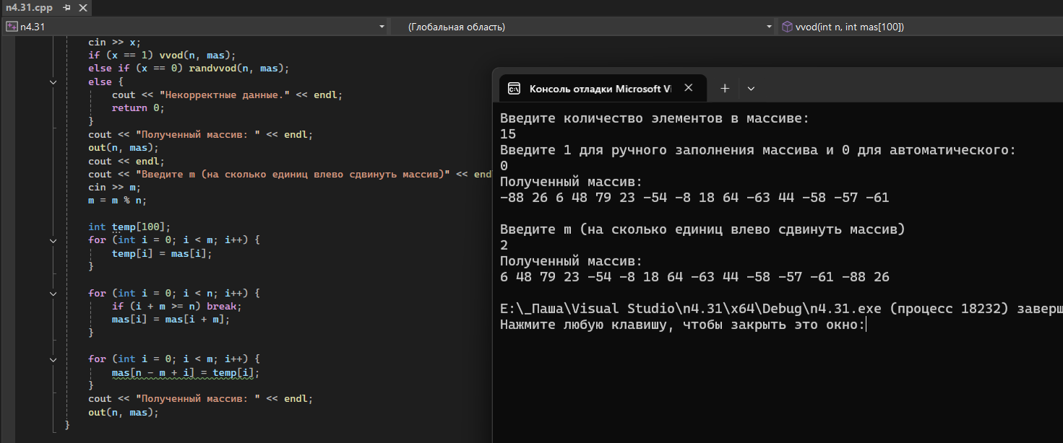
- 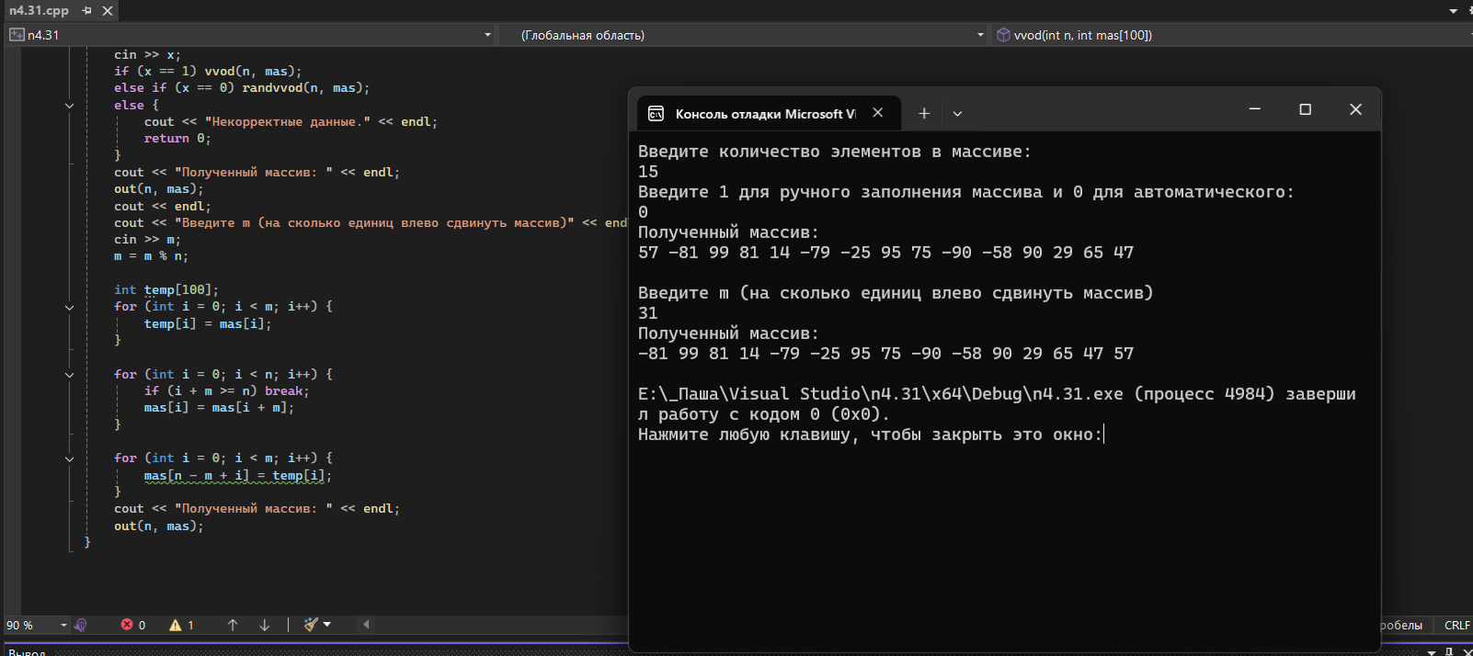
- 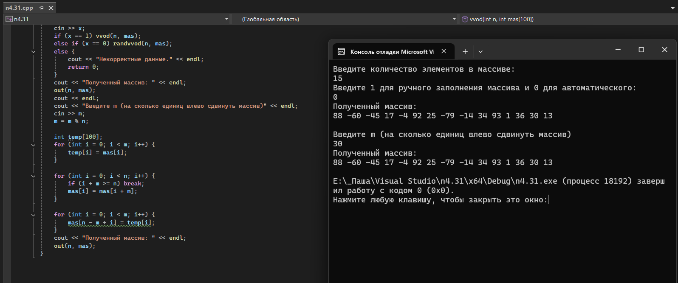

№5.34
Постановка задачи:
Удалить в заданном массиве X(n) «лишние» (кроме первого) элементы так, чтобы оставшиеся образовали возрастающую последовательность (за один просмотр массива).
Описание алгоритма, словесная форма
Объявляются три функции:
- vvod() — для ручного ввода массива. В цикле от 0 до n-1 считывает значения с клавиатуры.
- randvvod()— для автоматического заполнения.
- out() — для вывода массива на экран.
2. Функция main(): n (размер массива), mas[100], x (способ заполнения).
3. Пользователь вводит n и x, массив заполняется и выводится.
4. Основной алгоритм (формирование строго возрастающей последовательности):
- Переменная j = 0. Это индекс для записи отобранных элементов.
- lastElement = mas[0] — последний сохранённый элемент. Первый элемент всегда сохраняется.
- Запускается цикл for (int i = 0; i < n; i++):
- Сохраняем первый элемент, для остальных элементов проверяется условие: если текущий элемент mas[i] больше lastElement, то он сохраняется: mas[j++] = mas[i], и lastElement обновляется значением текущего элемента.
- Если элемент не больше последнего сохранённого, он пропускается (не записывается в массив).
6. После завершения цикла переменная j содержит количество отобранных элементов.
7. Выводится массив.

Код программы:
include <iostream>
include <ctime>
using namespace std;

void vvod(int n, int mas[100])
{
cout << "Введите элементы массива: " << endl;
for (int i = 0; i < n; i++) {
cin >> mas[i];
}
}

void randvvod(int n, int mas[100])
{
for (int i = 0; i < n; i++) {
mas[i] = rand() % 201 - 100;
}
}

void out(int n, int mas[100])
{
for (int i = 0; i < n; i++) {
cout << mas[i] << " ";
}
cout << endl;
}

int main()
{
srand(time(0));
setlocale(LC_ALL, "rus");
int n, mas[100], x;
cout << "Введите количество элементов в массиве: " << endl;
cin >> n;
cout << "Введите 1 для ручного заполнения массива и 0 для автоматического: " << endl;
cin >> x;
if (x == 1) vvod(n, mas);
else if (x == 0) randvvod(n, mas);
else {
cout << "Некорректные данные." << endl;
return 0;
}
cout << "Полученный массив: " << endl;
out(n, mas);
cout << endl;
int j = 0;
int lastElement = mas[0];

for (int i = 0; i < n; i++) {
if (i == 0) {
mas[j++] = mas[i];
}
else if (mas[i] > lastElement) {
mas[j++] = mas[i];
lastElement = mas[i];
}
}
n = j;
out(n, mas);
}

Результаты работы программы:
- 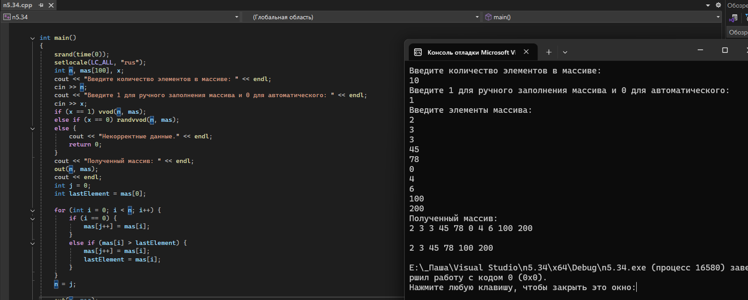
- 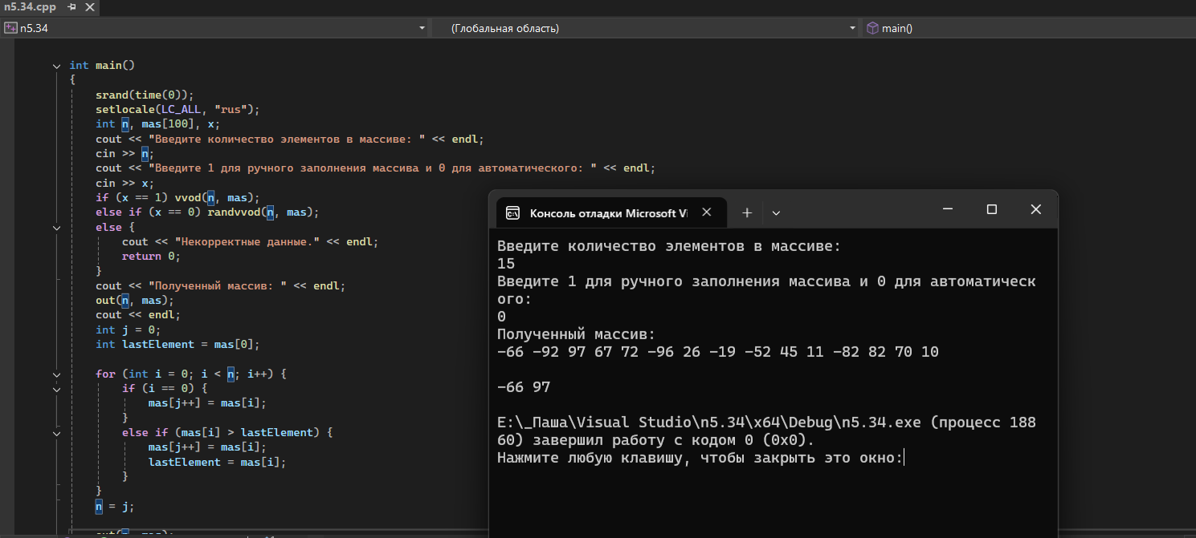
- 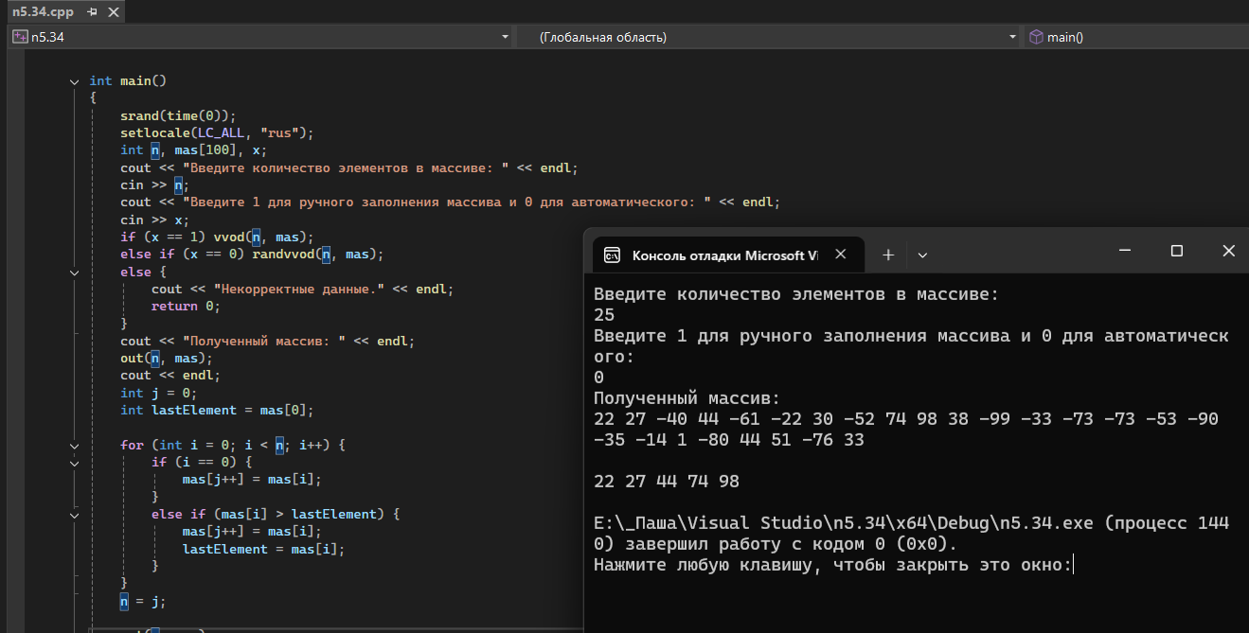
№6.30
Постановка задачи:
Дана таблица выигрышей денежной лотереи: K(n) — массив номеров выигравших билетов (упорядочен по возрастанию); S(n) — суммы выигрышей. Определить суммарный выигрыш для пачки купленных билетов с номерами l1, l2, … lm.
Описание алгоритма, словесная форма:
1. Три массива:
- tickets[50] — список выигрышных номеров билетов.
- sums[50] — соответствующие выигрыши для каждого билета.
- myTickets[5] — номера билетов, которые нужно проверить (заданы вручную: 115, 200, 999, 450, 700).
2. Основной алгоритм:
- Цикл for (int i = 0; i < 5; i++) для перебора всех билетов из myTickets.
- Для каждого билета:
- Сохраняется номер билета в переменную ticket.
- Объявляется переменная prize = 0 и флаг found = false.
- Запускается внутренний цикл for (int j = 0; j < 50; j++) для поиска совпадения с массивом tickets.
- Если tickets[j] == ticket, то:
- prize = sums[j] — запоминаем выигрыш.
- found = true — отмечаем, что билет найден.
- break — выходим из внутреннего цикла (дальше искать не нужно).
- После внутреннего цикла проверяем флаг found:
- Если found == true — выводим сообщение: «Билет номер X — выигрыш: Y».
- Если found == false — выводим: «Билет номер X — не выигрышный».
3. Программа завершается.

Код программы:
include <iostream>
using namespace std;

int main() {
setlocale(LC_ALL, "rus");
int tickets[50] = {
101, 105, 110, 115, 120, 125, 130, 135, 140, 145,
150, 155, 160, 165, 170, 175, 180, 185, 190, 195,
200, 210, 220, 230, 240, 250, 260, 270, 280, 290,
300, 310, 320, 330, 340, 350, 360, 370, 380, 390,
400, 410, 420, 430, 440, 450, 460, 470, 480, 490
};

int sums[50] = {
100, 150, 200, 250, 300, 350, 400, 450, 500, 550,
600, 650, 700, 750, 800, 850, 900, 950, 1000, 1050,
1100, 1200, 1300, 1400, 1500, 1600, 1700, 1800, 1900, 2000,
2100, 2200, 2300, 2400, 2500, 2600, 2700, 2800, 2900, 3000,
3100, 3200, 3300, 3400, 3500, 3600, 3700, 3800, 3900, 4000
};

int myTickets[5] = { 115, 200, 999, 450, 700 };

for (int i = 0; i < 5; i++) {
int ticket = myTickets[i];
int prize = 0;
bool found = false;
for (int j = 0; j < 50; j++) {
if (tickets[j] == ticket) {
prize = sums[j];
found = true;
break;
}
}
if (found) {
cout << "Билет номер " << ticket << " — выигрыш: " << prize << endl;
}
else {
cout << "Билет номер " << ticket << " — не выигрышный" << endl;
}
}

return 0;
}

Результат работы программы:
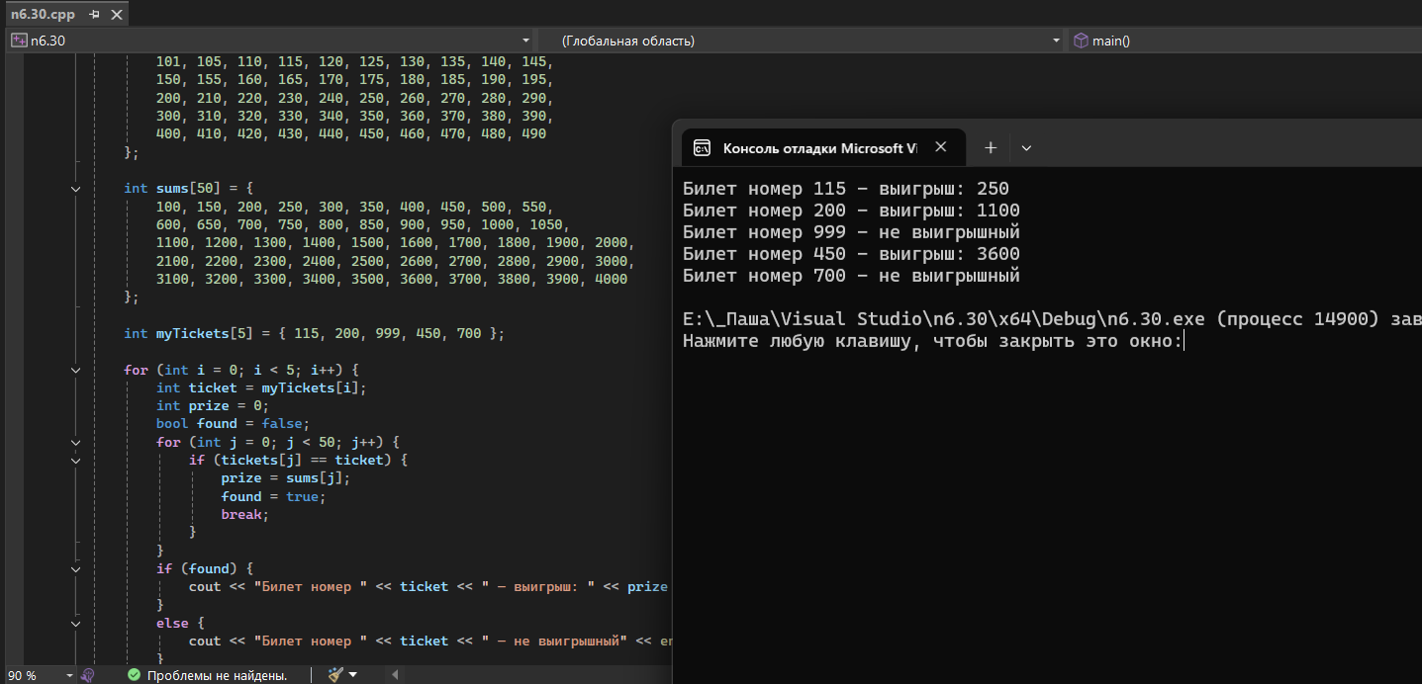

№6.9.
Постановка задачи:
В массиве L(m) найти наиболее длинную цепочку, состоящую из одних нулей.
Описание алгоритма, словесная форма:
1. Объявляются три функции:
- vvod() — для ручного ввода массива.
- randvvod()— для автоматического заполнения.
- out() — для вывода массива на экран.
2. Функция main(): n - размер массива, mas[100] - массив, x - способ заполнения, temp_count = 0 - счётчик текущей цепочки нулей, max_count = 0 - максимальная длина цепочки.
3. Пользователь вводит n и x, массив заполняется и выводится.
4. Основной алгоритм подсчёта цепочек нулей:
- Запускается цикл for, который проходит по всем элементам массива.
- Внутри цикла:
- Если текущий элемент ноль, увеличиваем temp_count на 1 (цепочка продолжается).
- Если встретился ненулевой элемент, это означает, что текущая цепочка нулей прервалась. Поэтому:
- Сравниваем temp_count с max_count. Если temp_count больше, обновляем max_count.
- Сбрасываем temp_count = 0 (начинаем новую цепочку).
- После завершения цикла нужно проверить, не заканчивается ли массив нулями. Если последний элемент был нулём, то temp_count содержит длину последней цепочки, которая ещё не была сравнена с max_count. Поэтому после цикла выполняется if (max_count < temp_count) max_count = temp_count.
5. Выводится значение max_count — длина самой длинной непрерывной последовательности нулей.
Код программы
include <iostream>
include <ctime>
using namespace std;

void vvod(int n, int mas[100])
{
cout << "Введите элементы массива: " << endl;
for (int i = 0; i < n; i++) {
cin >> mas[i];
}
}

void randvvod(int n, int mas[100])
{
for (int i = 0; i < n; i++) {
mas[i] = rand() % 201 - 100;
}
}

void out(int n, int mas[100])
{
for (int i = 0; i < n; i++) {
cout << mas[i] << " ";
}
cout << endl;
}

int main()
{
srand(time(0));
setlocale(LC_ALL, "rus");
int n, mas[100], x;
int temp_count = 0;
int max_count = 0;
cout << "Введите количество элементов в массиве: " << endl;
cin >> n;
cout << "Введите 1 для ручного заполнения массива и 0 для автоматического: " << endl;
cin >> x;
if (x == 1) vvod(n, mas);
else if (x == 0) randvvod(n, mas);
else {
cout << "Некорректные данные." << endl;
return 0;
}
cout << "Полученный массив: " << endl;
out(n, mas);
cout << endl;
for (int i = 0; i < n; i++) {
if (mas[i] == 0) temp_count++;
else {
if (max_count < temp_count) max_count = temp_count;
temp_count = 0;
}
}
cout << "Длина наибольшей цепочки из нулей: " << max_count << endl;
}

Результат работы кода:
- 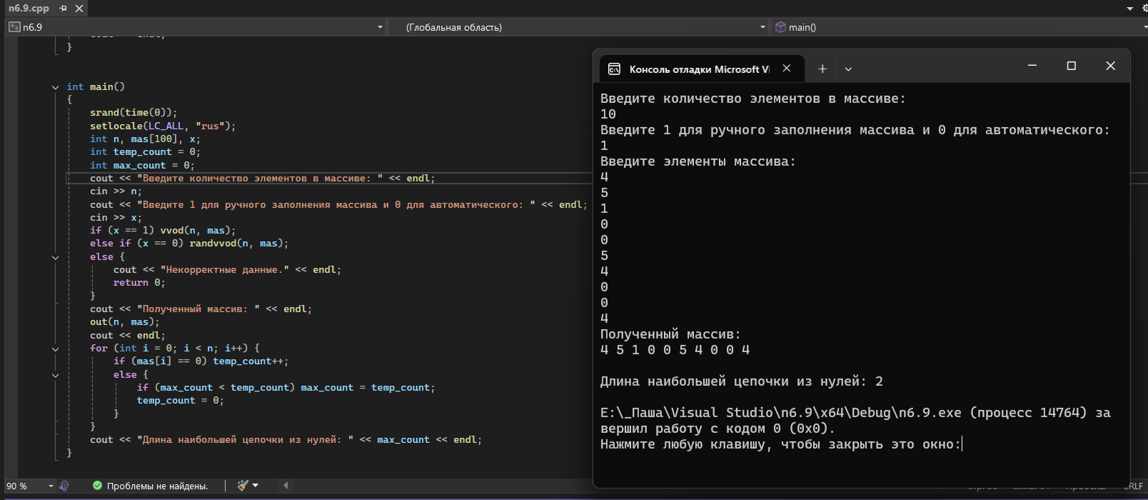
- 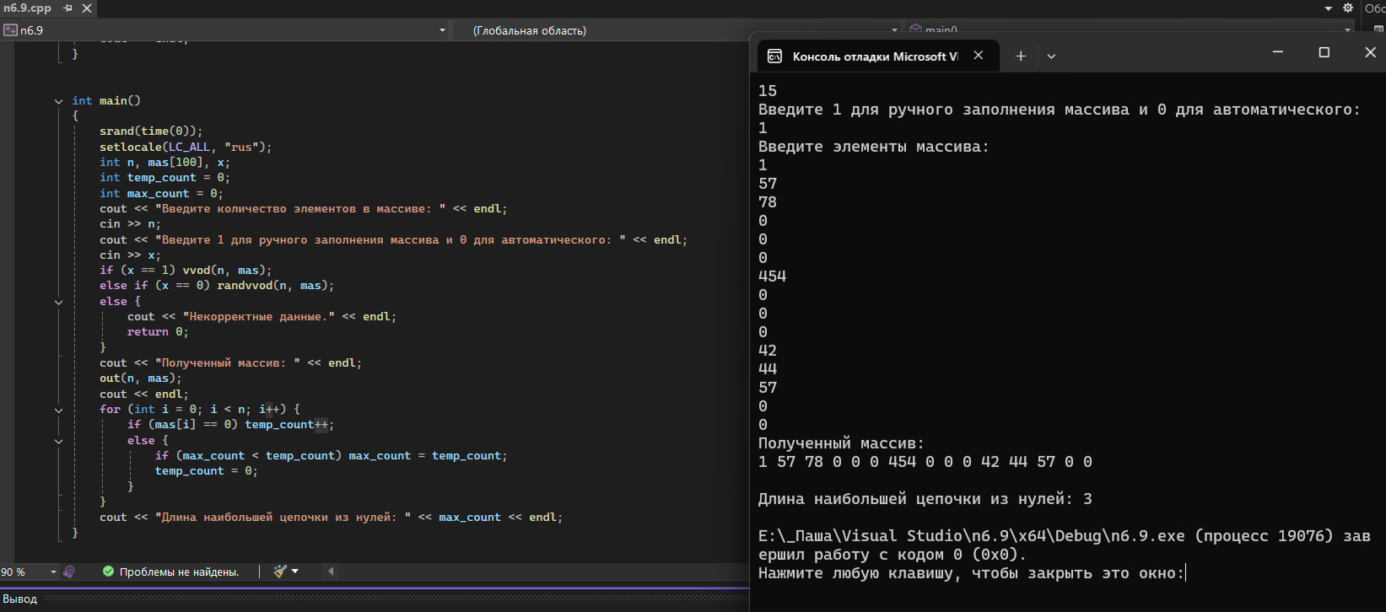
- 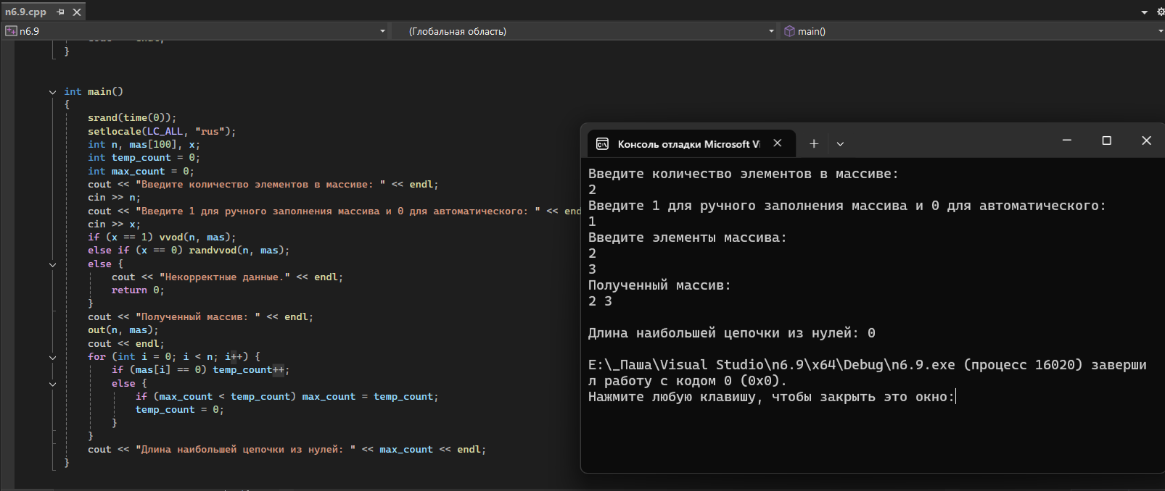
№6.34
Постановка задачи:
Дан массив целых чисел K(n). Найти в нем минимальный k_min и максимальный k_max} элементы. Вывести в порядке возрастания все целые числа из интервала k_min, k_max, не встречающиеся в исходном массиве.
Описание алгоритма, словесная форма:
1. Объявляются три функции:
- vvod() — для ручного ввода массива.
- randvvod()— для автоматического заполнения.
- out() — для вывода массива на экран.
2. Функция main(): n (размер массива), mas[100], x (способ заполнения).
3. Пользователь вводит n и x, массив заполняется и выводится.
4. Поиск минимума и максимума:
- Переменным mas_min и mas_max присваивается значение первого элемента mas[0].
- В цикле for перебираются оставшиеся элементы:
- Если mas[i] < mas_min → обновляем mas_min.
- Если mas[i] > mas_max → обновляем mas_max.
5. Создание массива меток:
- Вычисляется количество целых чисел в интервале от mas_min до mas_max включительно.
- Объявляется булевый массив arr[1000] (максимальный размер интервала). Все элементы инициализируются в false с помощью цикла.
- Вычисляется shift = mas_min — значение сдвига для преобразования чисел в индексы.
6. Отметка присутствующих чисел:
- В цикле for для каждого элемента исходного массива:
- Вычисляется index = mas[i] - shift.
- Если index находится в допустимых пределах, устанавливаем arr[index] = true.
7. Вывод отсутствующих чисел:
- Запускается цикл for (int num = mas_min + 1; num < mas_max; num++) — перебираются числа от минимального+1 до максимального-1 (исключая границы интервала, так как по условию нужны числа между min и max).
- Для каждого числа вычисляется index = num - shift.
- Если arr[index] == false — число не встречалось в исходном массиве, выводим его.
9. Программа завершается.

Код программы
#include <iostream>
#include <ctime>
using namespace std;

void vvod(int n, int mas[100])
{
cout << "Введите элементы массива: " << endl;
for (int i = 0; i < n; i++) {
cin >> mas[i];
}
}

void randvvod(int n, int mas[100])
{
for (int i = 0; i < n; i++) {
mas[i] = rand() % 201 - 100;
}
}

void out(int n, int mas[100])
{
for (int i = 0; i < n; i++) {
cout << mas[i] << " ";
}
cout << endl;
}

int main()
{
srand(time(0));
setlocale(LC_ALL, "rus");
int n, mas[100], x;
cout << "Введите количество элементов в массиве: " << endl;
cin >> n;
cout << "Введите 1 для ручного заполнения массива и 0 для автоматического: " << endl;
cin >> x;
if (x == 1) vvod(n, mas);
else if (x == 0) randvvod(n, mas);
else {
cout << "Некорректные данные." << endl;
return 0;
}
cout << "Полученный массив: " << endl;
out(n, mas);
cout << endl;

int mas_min = mas[0];
int mas_max = mas[0];

for (int i = 1; i < n; i++) {
if (mas[i] < mas_min) {
mas_min = mas[i];
}
if (mas[i] > mas_max) {
mas_max = mas[i];
}
}
cout << "Минимальный элемент: " << mas_min << endl;
cout << "Максимальный элемент: " << mas_max << endl;

int range_size = mas_max - mas_min + 1;
bool arr[1000];
for (int i = 0; i < 1000; i++) {
arr[i] = false;
}

int shift = mas_min;
for (int i = 0; i < n; i++) {
int index = mas[i] - shift;
if (index >= 0 and index < range_size) {
arr[index] = true;
}
}

cout << "Целые числа из интервала от " << mas_min << " до " << mas_max << ", не встречающиеся в исходном массиве : " << endl;
for (int num = mas_min + 1; num < mas_max; num++) {
int index = num - shift;
if (!arr[index]) {
cout << num << " ";
}
}
cout << endl;
}

Примеры работы кода:
- 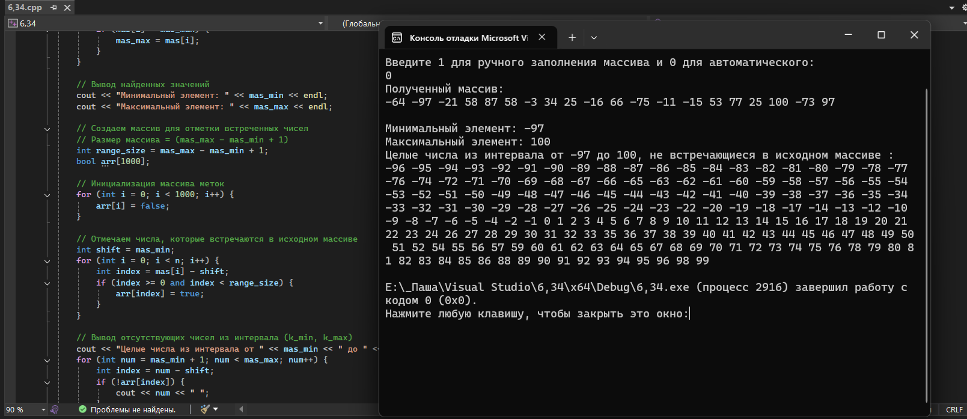
- 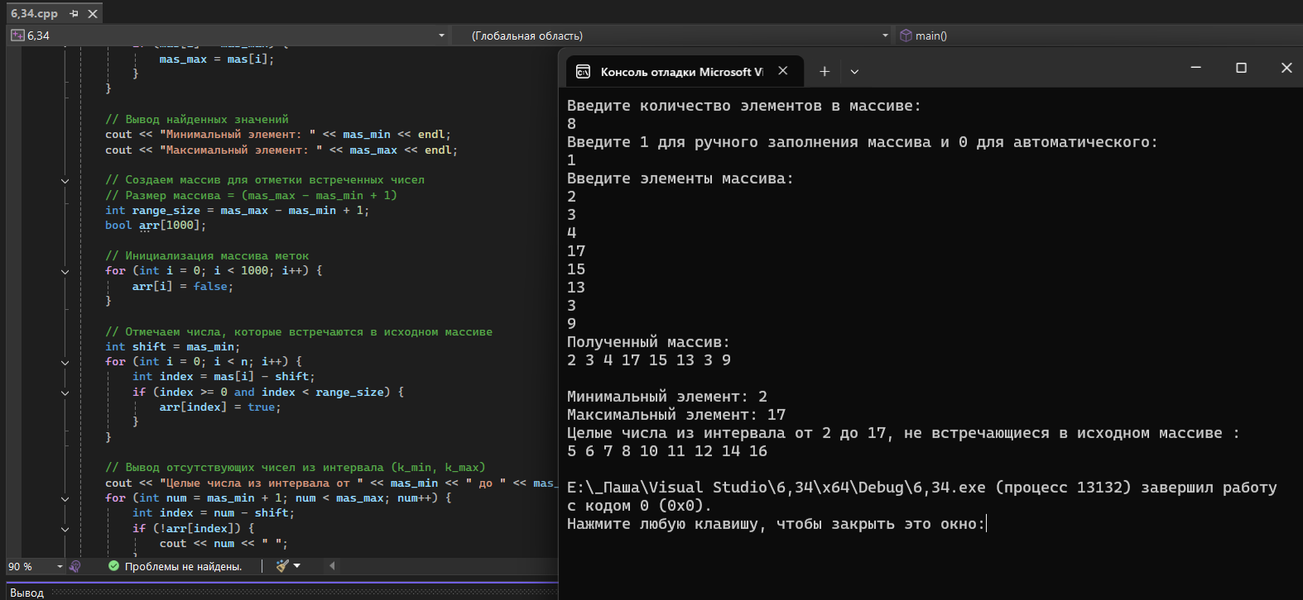
- 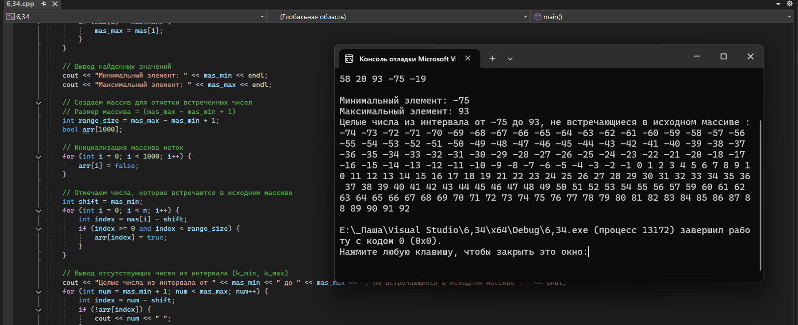

№4.12
Постановка задачи:
В матрице K(m, n) первый элемент каждой строки — шифр детали, остальные элементы — характеристики этой детали. Выявить, распечатать и удалить из матрицы номера строк с совпадающими шифрами и несовпадающими характеристиками. Вывести также оставшуюся после резекции матрицу.
Описание алгоритма, словесная форма:
1. Объявляются три функции:
- vvod() — для ручного ввода массива.
- randvvod()— для автоматического заполнения.
- out() — для вывода массива на экран.
2. Функция main(): объявляются переменные: n - количество строк, m - количество столбцов, x - способ заполнения, matr[100][100] - исходная матрица, mas[100] - одномерный массив для ненулевых элементов, ind_mas - индекс для заполнения mas.
3. Вводятся n, m и x, матрица заполняется и выводится.
4. Основной алгоритм извлечения ненулевых элементов:
- Запускаются два вложенных цикла for.
- Для каждого элемента матрицы проверяется: если элемент не равен нулю, он записывается в массив mas по индексу ind_mas, затем ind_mas увеличивается на 1.
5. После завершения циклов переменная ind_mas содержит количество ненулевых элементов.
6. Выводится массив ненулевых элементов и их количество.
Код программы:
include <iostream>
include <ctime>
include <iomanip>
using namespace std;

void vvod(int n, int m, int matr[][100])
{
cout << "Введите элементы матрицы: " << endl;
for (int i = 0; i < n; i++) {
for (int j = 0; j < m; j++) {
cin >> matr[i][j];
}
}
}

void randvvod(int n, int m, int matr[][100])
{
for (int i = 0; i < n; i++) {
for (int j = 0; j < m; j++) {
matr[i][j] = rand() % 201 - 100;
}
}
}

void out(int n, int m, int matr[][100])
{
for (int i = 0; i < n; i++) {
for (int j = 0; j < m; j++) {
cout << setw(3) << matr[i][j] << " ";
}
cout << endl;
}
}

int main()
{
srand(time(0));
setlocale(LC_ALL, "rus");
int n, m, x, matr[100][100], mas[100];
cout << "Введите количество строк в матрице: " << endl;
cin >> n;
cout << "Введите количество столбцов в матрице: " << endl;
cin >> m;
cout << "Введите 1 для ручного заполнения матрицы и 0 для автоматического: " << endl;
cin >> x;
if (x == 1) vvod(n, m, matr);
else if (x == 0) randvvod(n, m, matr);
else {
cout << "Некорректные данные." << endl;
return 0;
}
cout << "Полученный массив: " << endl;
out(n, m, matr);
cout << endl;

int ind_mas = 0;
for (int i = 0; i < n; i++) {
for (int j = 0; j < m; j++) {
if (matr[i][j] != 0) {
mas[ind_mas] = matr[i][j];
ind_mas++;
}
}
}
cout << "Ненулевые элементы матрицы: ";
for (int i = 0; i <= ind_mas; i++) {
cout << mas[i] << " ";
}
cout << endl;
cout << "Их количество: " << ind_mas + 1 << endl;
}
Примеры работы кода:
- 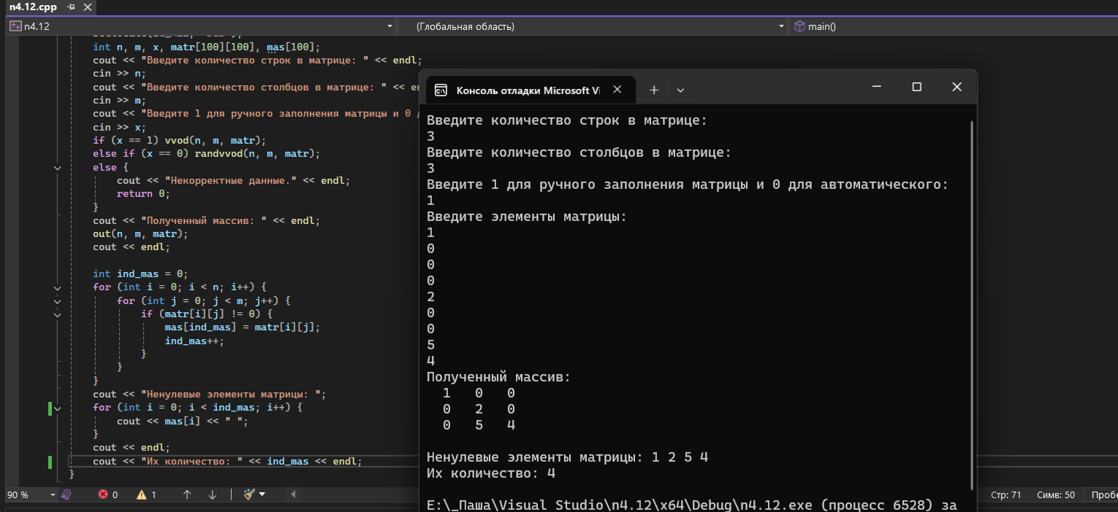
- 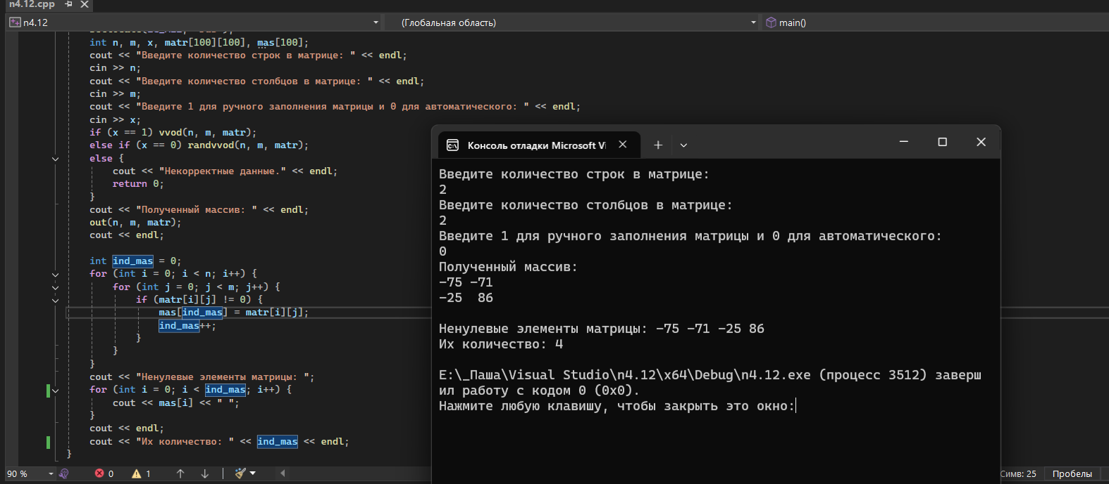
- 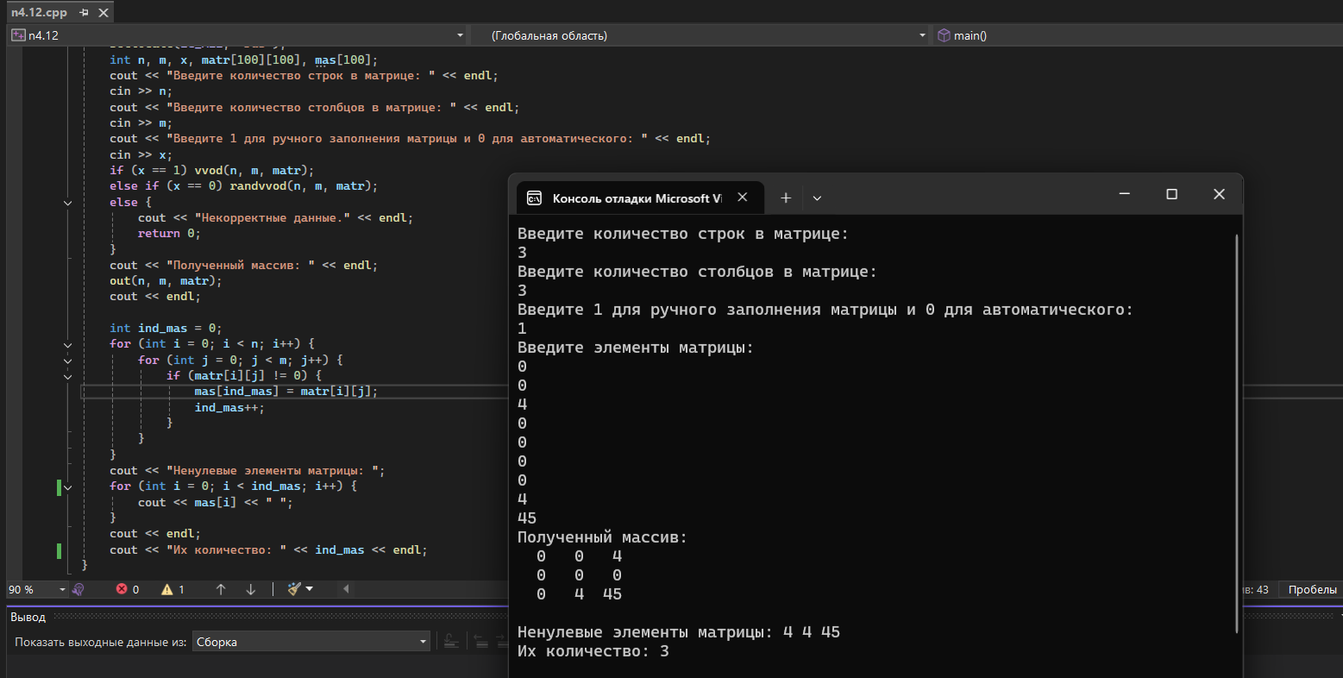

№4.25
Постановка задачи:
Заполнить матрицу заданного размера M(k, l) числами 1, 2, 3, 4 так, чтобы по горизонтали, вертикали и диагонали не было одинаковых рядом стоящих чисел.
Описание алгоритма, словесная форма:
1. Объявляются переменные: k - количество строк, l - количество столбцов, matr[100][100] - матрица.
2. Вводятся k и l.
3. Основной алгоритм заполнения:
- Запускаются два вложенных цикла по строкам и столбцам.
- Правило заполнения (шахматный узор с числами 1,2,3,4):
- Если строка чётная (i % 2 == 0):
- Если столбец чётный (j % 2 == 0) → элемент = 1.
- Если столбец нечётный → элемент = 2.
- Если строка нечётная (i % 2 != 0):
- Если столбец чётный → элемент = 3.
- Если столбец нечётный → элемент = 4.
4. Матрица выводится.
Код программы:
include <iostream>
include <iomanip>
using namespace std;

int main() {
setlocale(LC_ALL, "rus");
int k, l;
int matr[100][100];
cout << "Введите количество строк и столбцов: " << endl;
cin >> k;
cin >> l;

for (int i = 0; i < k; i++) {
for (int j = 0; j < l; j++) {
if (i % 2 == 0) {
if (j % 2 == 0) {
matr[i][j] = 1;
}
else {
matr[i][j] = 2;
}
}
else {
if (j % 2 == 0) {
matr[i][j] = 3;
}
else {
matr[i][j] = 4;
}
}
}
}
cout << "Заполненная матрица:" << endl;;
for (int i = 0; i < k; i++) {
for (int j = 0; j < l; j++) {
cout << setw(3) << matr[i][j];
}
cout << endl;
}

return 0;
}
Результаты работы кода:
- 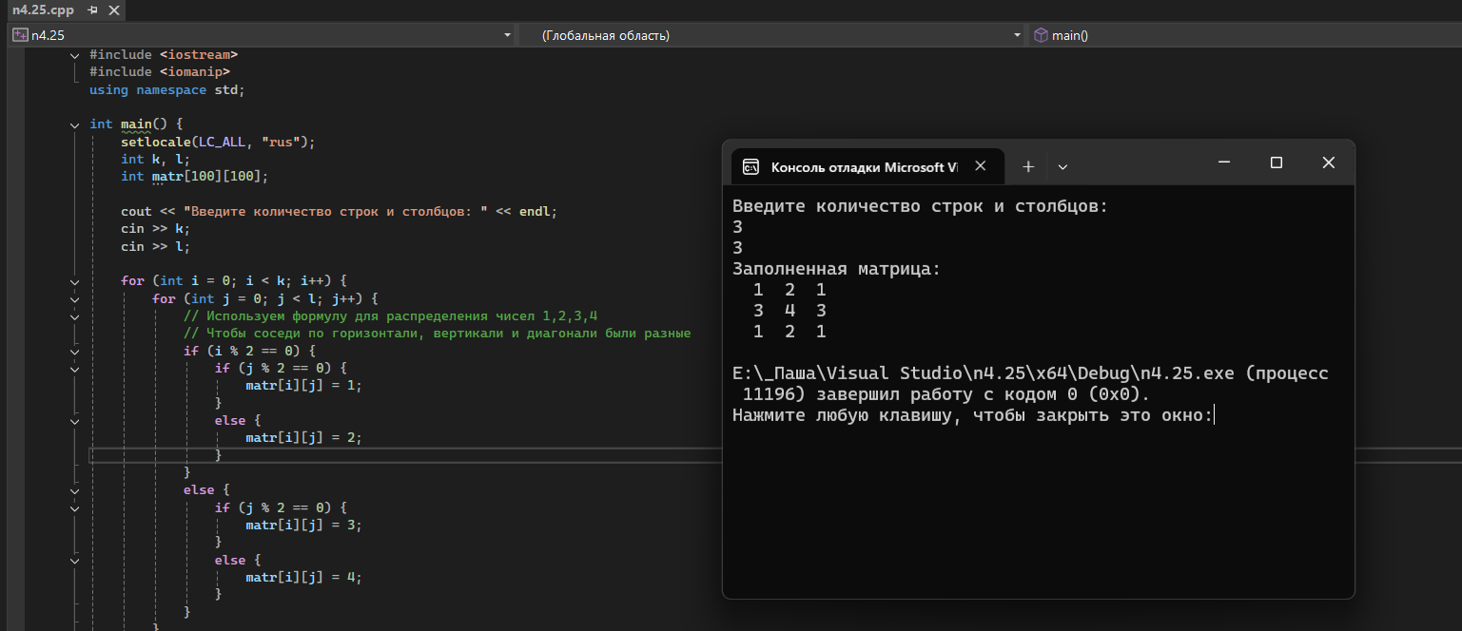
- 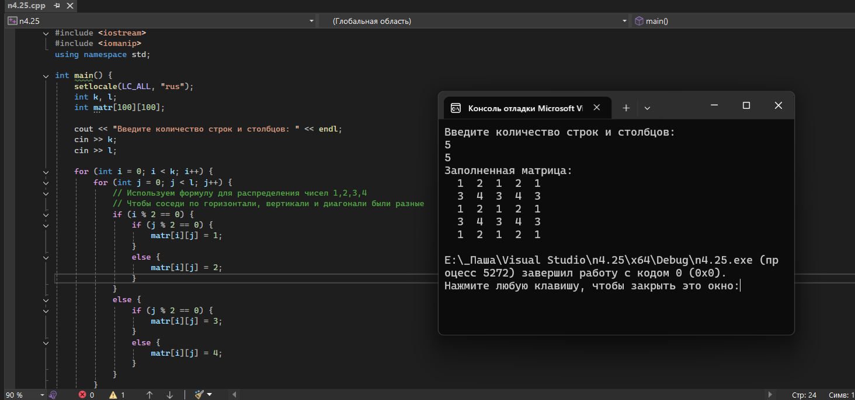
- 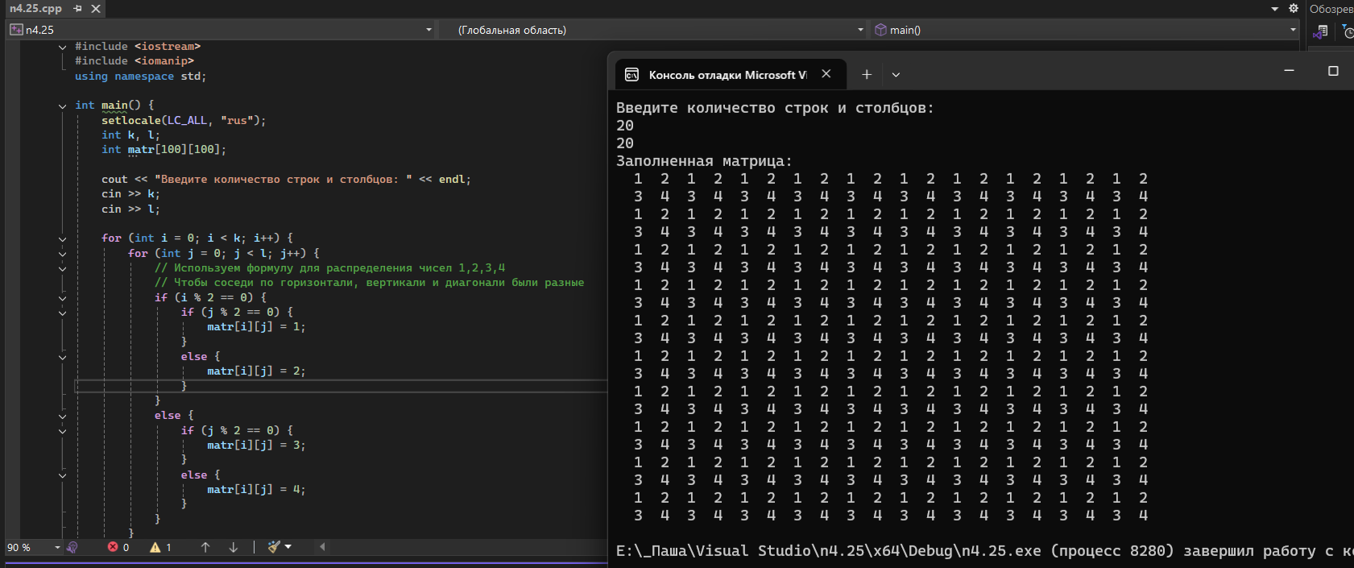

№5.25
Постановка задачи:
Матрица K(m, m) состоит из нулей и единиц. Найти в ней номера (индексы) хотя бы одной строки или хотя бы одного столбца, не содержащих единицы, либо сообщить, что таковых нет.
Описание алгоритма, словесная форма:
1. Объявляются три функции:
- vvod() — для ручного ввода массива.
- randvvod()— для автоматического заполнения.
- out() — для вывода массива на экран.
2. Функция main():
3. Объявляются переменные: m (размер квадратной матрицы), x (способ заполнения), matr[100][100].
4. Пользователь вводит m и x, матрица заполняется и выводится.
5. Поиск строки без единиц:
- Запускается цикл по строкам for.
- Для каждой строки устанавливается флаг flag = false.
- Внутренний цикл for проверяет все элементы строки.
- Если встречается элемент matr[i][j] == 1, флаг устанавливается в true и внутренний цикл прерывается.
- После внутреннего цикла проверяем - если единиц не найдено, выводим номер строки i+1 и устанавливаем found = true.
6. Если строка не найдена (!found), ищем столбец без единиц:
- Запускается цикл по столбцам.
- Для каждого столбца устанавливается флаг flag = false.
- Внутренний цикл for (int i = 0; i < m; i++) проверяет все элементы столбца.
- Если встречается единица, флаг устанавливается в true и цикл прерывается.
- Если единиц не найдено, выводим номер столбца j+1 и устанавливаем found = true.
7. Если ни строка, ни столбец не найдены (!found), выводится сообщение: «Нет ни строки, ни столбца, полностью состоящих из нулей».

Код программы:
include <iostream>
include<ctime>
include<iomanip>
using namespace std;

void vvod(int m, int matr[][100])
{
cout << "Введите элементы матрицы: " << endl;
for (int i = 0; i < m; i++) {
for (int j = 0; j < m; j++) {
cin >> matr[i][j];
}
}
}

void randvvod(int m, int matr[][100])
{
for (int i = 0; i < m; i++) {
for (int j = 0; j < m; j++) {
matr[i][j] = rand() % 2;
}
}
}

void out(int m, int matr[][100])
{
for (int i = 0; i < m; i++) {
for (int j = 0; j < m; j++) {
cout << setw(3) << matr[i][j] << " ";
}
cout << endl;
}
}
int main() {
setlocale(LC_ALL, "rus");
int m, x, matr[100][100];
cout << "Введите количество строк/столбцов в матрице: " << endl;
cin >> m;
cout << "Введите 1 для ручного заполнения матрицы и 0 для автоматического: " << endl;
cin >> x;
if (x == 1) vvod(m, matr);
else if (x == 0) randvvod(m, matr);
else {
cout << "Некорректные данные." << endl;
return 0;
}
cout << "Полученный массив: " << endl;
out(m, matr);
cout << endl;

bool found = false;

for (int i = 0; i < m; i++) {
bool flag = false;
for (int j = 0; j < m; j++) {
if (matr[i][j] == 1) {
flag = true;
break;
}
}
if (!flag) {
cout << "Строка " << i + 1 << " не содержит единиц" << endl;
found = true;
}
}
if (!found) {
for (int j = 0; j < m; j++) {
bool flag = false;
for (int i = 0; i < m; i++) {
if (matr[i][j] == 1) {
flag = true;
break;
}
}
if (!flag) {
cout << "Столбец " << j + 1 << " не содержит единиц" << endl;
found = true;
}
}
}
if (!found) {
cout << "Нет ни строки, ни столбца, полностью состоящих из нулей" << endl;
}
}
Примеры работы кода:
- 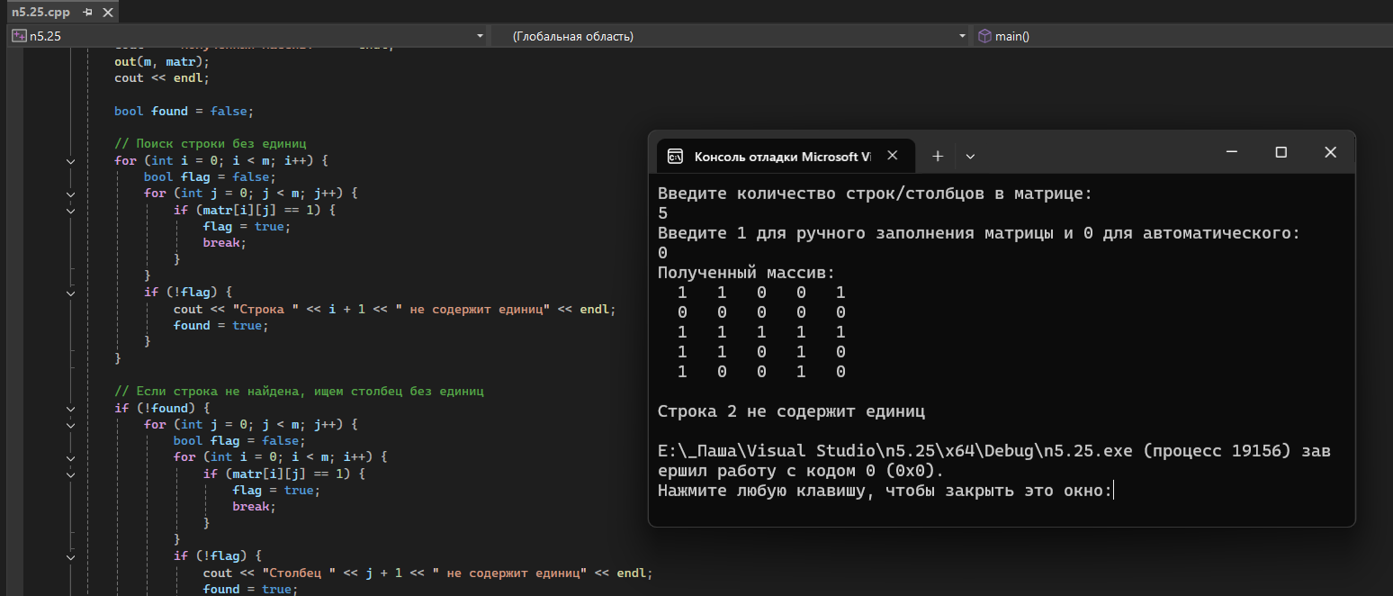
- 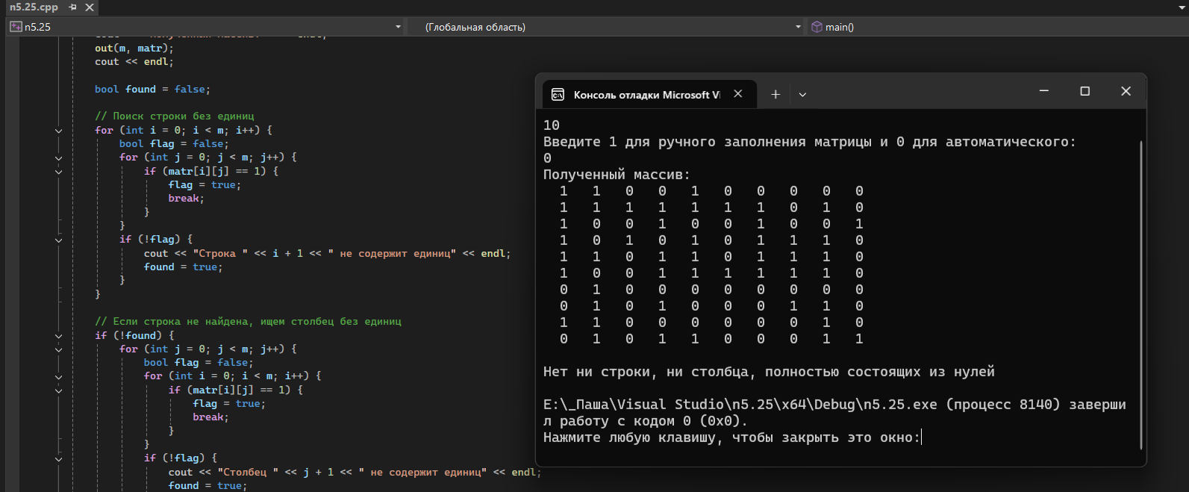
- 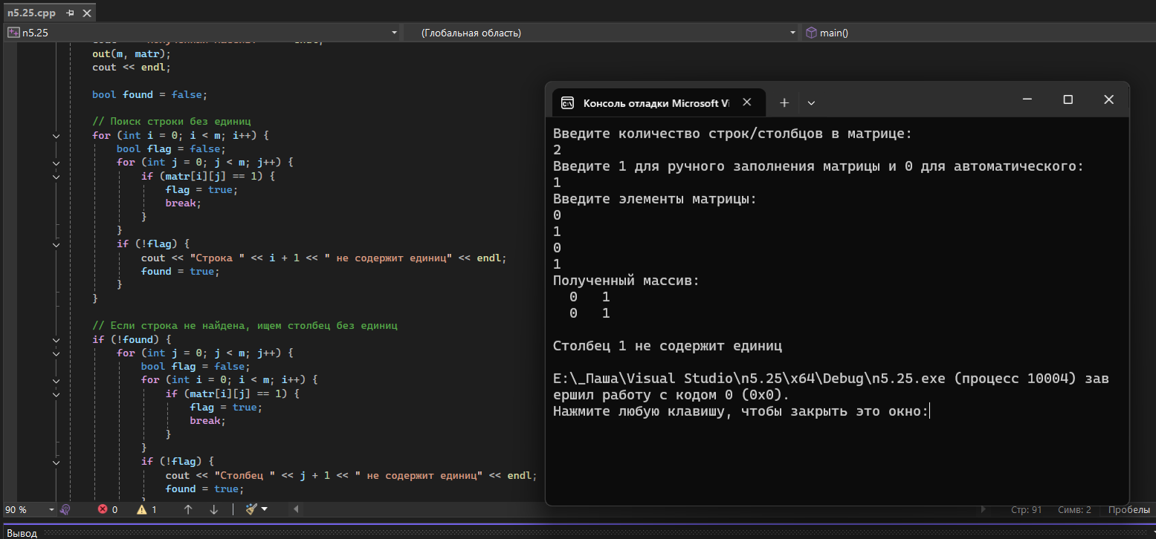

№6.2
Постановка задачи:
В матрице K(m, n) первый элемент каждой строки — шифр детали, остальные элементы — характеристики этой детали. Выявить, распечатать и удалить из матрицы номера строк с совпадающими шифрами и несовпадающими характеристиками. Вывести также оставшуюся после резекции матрицу.
Описание алгоритма, словесная форма:
1. Определяются функции:
- characteristics() — сравнивает две строки, начиная со второго элемента (индекс 1) до конца. Если все соответствующие элементы равны, возвращает true, иначе false.
- del() — удаляет строку с индексом rowIndex из матрицы. Все строки ниже сдвигаются вверх, количество строк m уменьшается на 1.
- out() — выводит матрицу.
2. В main() объявляются переменные: m - количество строк, n - количество столбцов (первый - шифр, остальные - характеристики), matr[100][100] - матрица, toDelete[100] - массив флагов (true - строку нужно удалить).
3. Пользователь вводит m и n, затем построчно вводит матрицу.
4. Поиск строк для удаления:
- Внешний цикл for (int i = 0; i < m; i++) — текущая строка.
- Внутренний цикл for (int k = i + 1; k < m; k++) — сравнение со всеми последующими строками.
- Условие: если шифры совпадают (matr[i][0] == matr[k][0]), то вызывается characteristics().
- Если характеристики не совпадают (функция вернула false), то обе строки (i и k) помечаются для удаления: toDelete[i] = true; toDelete[k] = true;
5. Вывод номеров строк, подлежащих удалению:
- Цикл по toDelete, если true — выводится номер i+1.
6. Удаление помеченных строк:
- Цикл for (int i = m - 1; i >= 0; i--) идёт с конца, чтобы при удалении не сбивались индексы.
- Если toDelete[i] == true, вызывается del(matr, m, n, i).
7. Выводится оставшаяся матрица.

Код программы:
include <iostream>
include <iomanip>
using namespace std;
bool characteristics(int row1[], int row2[], int n) {
for (int j = 1; j < n; ++j) {
if (row1[j] != row2[j]) {
return false;
}
}
return true;
}

void del(int matr[][100], int& m, int n, int rowIndex) {
for (int i = rowIndex; i < m - 1; ++i) {
for (int j = 0; j < n; ++j) {
matr[i][j] = matr[i + 1][j];
}
}
m--;
}

void out(int matr[][100], int m, int n) {
cout << "Оставшаяся после резекции матрица:" << endl;;
if (m == 0) {
cout << "Матрица пуста" << endl;
return;
}
for (int i = 0; i < m; ++i) {
for (int j = 0; j < n; ++j) {
cout << matr[i][j] << " ";
}
cout << endl;
}
}

int main() {
setlocale(LC_ALL, "rus");
int m, n;
int matr[100][100];
bool toDelete[100] = { false };

cout << "Введите количество строк m: ";
cin >> m;
cout << "Введите количество столбцов n (первый - шифр, остальные - характеристики): ";
cin >> n;

cout << "Введите матрицу " << m << " x " << n << ":" << endl;
cout << "(первый элемент каждой строки - шифр детали, остальные - характеристики)" << endl;
for (int i = 0; i < m; ++i) {
cout << "Строка " << i + 1 << ": ";
for (int j = 0; j < n; ++j) {
cin >> matr[i][j];
}
}

for (int i = 0; i < m; ++i) {
for (int k = i + 1; k < m; ++k) {
if (matr[i][0] == matr[k][0]) {
if (!characteristics(matr[i], matr[k], n)) {
toDelete[i] = true;
toDelete[k] = true;
}
}
}
}
cout << "Номера строк с совпадающими шифрами и несовпадающими характеристиками: ";
bool found = false;
for (int i = 0; i < m; ++i) {
if (toDelete[i]) {
cout << i + 1 << " ";
found = true;
}
}
if (!found) {
cout << "нет таких строк";
}
cout << endl;
for (int i = m - 1; i >= 0; --i) {
if (toDelete[i]) {
del(matr, m, n, i);
}
}

out(matr, m, n);

return 0;
}
Примеры работы кода:
- 
 